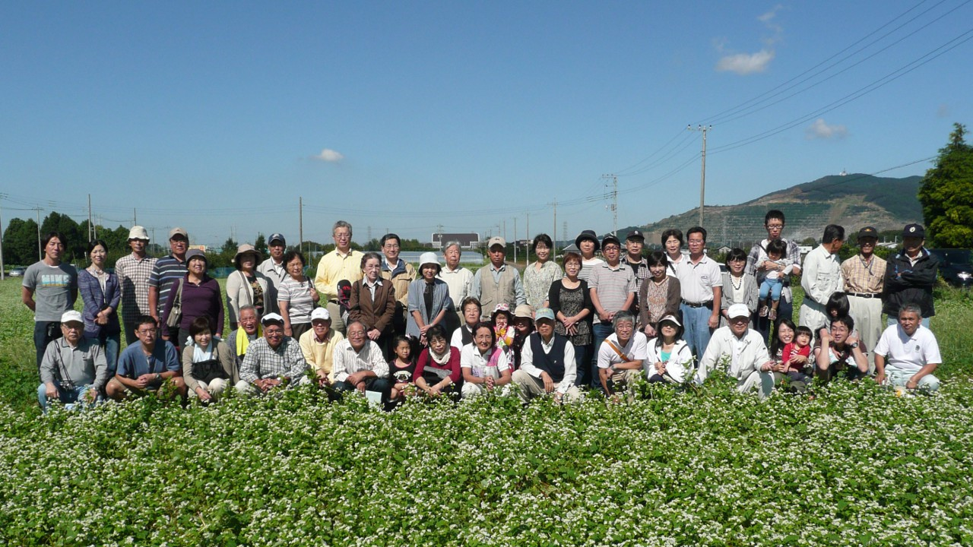
令和4年度 イベント予定
1 種まきの集い【機械まきの見学】 & 昼食
8月20日（土）
2 花見の集い＆そば打ち体験① 9月17日(土)
3 収穫の集い【機械刈りの見学】
& そば粉を使った料理 10月29日（土）
4 新そば粉配布&そば打ち体験② 12月3日（土）
※天候その他の事情により変更になる場合があります。
※感染症対策のため，イベントの参加は一家族２名までとします。
※イベント終了後の飲食の可否については，イベント当日の感染状況
に応じて判断いたします。
筑波山のふもとで，風味豊かでおいしい「常陸秋そば」の栽培「種まきから収穫まで」と「新そばのそば打ち」を体験してみませんか？
期 間 令和４年８月２０（土）から
同年１２月３日(土)まで
栽培種 常陸秋そば
費 用 １口 １２，０００円
※不作時：石臼挽きそば粉３kgを保証。
場 所 土浦市藤沢地区ほか
募集数 ３０口（１人２口まで）
申込方法 申込書をご記入の上，
FAX,ﾒｰﾙ等でお申し込みください。

土浦市農業公社
〒300－410１ 茨城県土浦市永井本郷入会地字離山番外１
☎ 029－862－5143 FAX 029－862－4953 MALL-ADDRESS：kousha@tsuchiura-n.or.jp
:

お申込み
お問い合わせは

令和４年度 土浦「常陸秋そば」オーナー申込書

住 所 | 〒 －
ふりがな  氏 名 | （年齢 ）
電話番号 | － － | 携帯番号 | － －
ＦＡＸ番号 | － － | ﾒｰﾙｱﾄﾞﾚｽ
申込口数 | 口 円 | 性 別 | 男 ・ 女
申 込 日 | 令和４年 月 日

